**HƯỚNG DẪN SỬ DỤNG Dism++ ĐỂ SAO LƯU & KHÔI PHỤC BẢN QUYỀN.**

**WINDOWS 7 - 11 & OFFICE 2010 - 2021 các phiên bản Volume:MAK & Retail.**

Backup bản quyền là điều quan trọng nhất sau khi máy tính đã được kích hoạt xong, vì nếu có rủi ro các bạn cài lại win lúc nào không biết, thì việt Backup là nên làm để sau có cài lại windows Và Office các bạn chỉ cần Restore lại là máy tính sẽ nhận lại bản quyền và sử dụng như bình thường, dù sau này key Block rồi cũng không quan trọng vì bản quyền bạn đã sao lưu lại rồi thì có thể sử dụng được mãi mãi, chỉ cần cài lại đúng phiên bản và version hiện tại rồi Restore bản quyền và sử dụng bình thường.

**I. HƯỚNG DẪN SAO LƯU BẢN QUYỀN**

**II. HƯỚNG KHÔI PHỤC BẢN QUYỀN**

**III. KIỂM TRA ĐÃ KHÔI PHỤC BẢN QUYỀN THÀNH CÔNG CHƯA**

**1:Thực hiện Backup < Sao lưu bản quyền>**

Mở Dism++ lên và thực hiện backup lưu ý nếu hệ thống máy tính các bạn là 32bit thì chọn Dism++x86, nếu hệ thống máy tính các bạn là 64bit thì chọn Dism++x64 xem như trong ảnh là chọn Dism++x64 trên hệ thống máy tính 64bit.

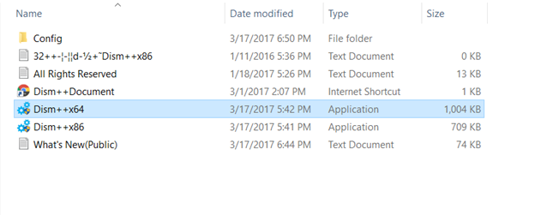

Tiếp tục chọn Accept.

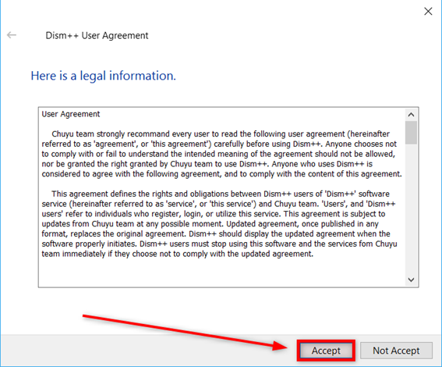

Tiếp tục chọn Cancel < nếu hiện thông báo này – không hiện thông báo nay thì bỏ qua chuyển sang bước tiếp theo> để không cần phải Update lên version mới vì version mới không có tính năng Activation Backup.

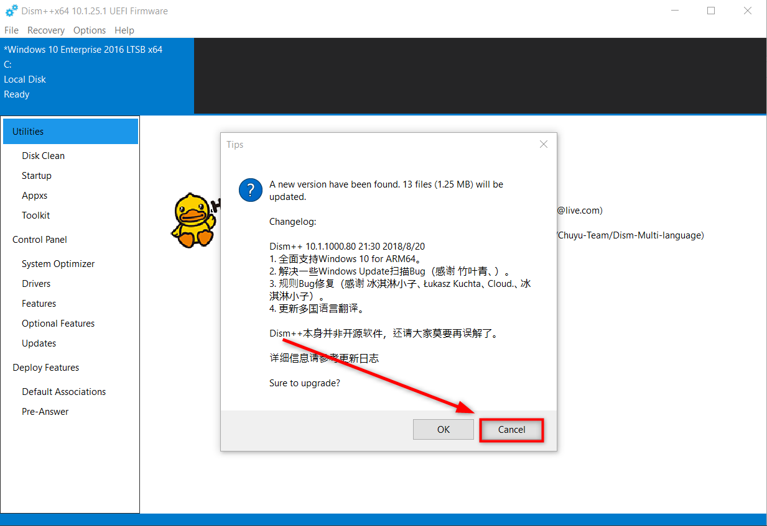

Tiếp tục chọn Toolkit.

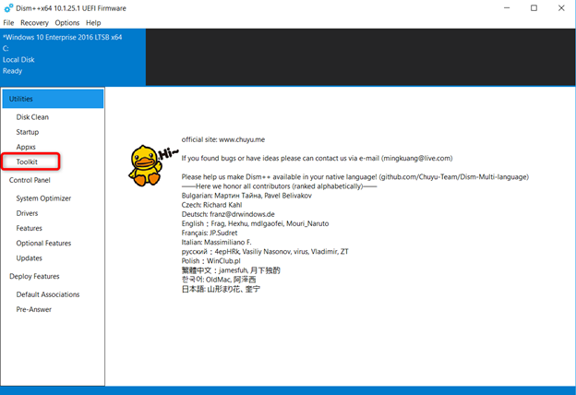

Tiếp tục chọn Activation Backup.

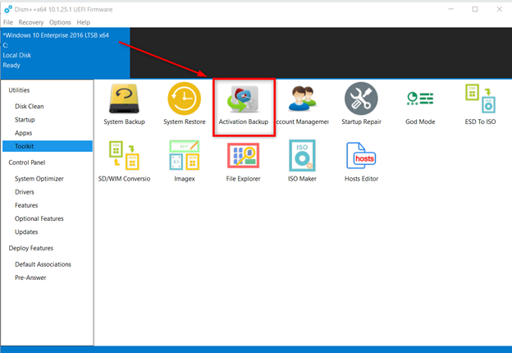

Đến đây bắt đầu chọn Backup lại bản quyền của windows & office vậy.

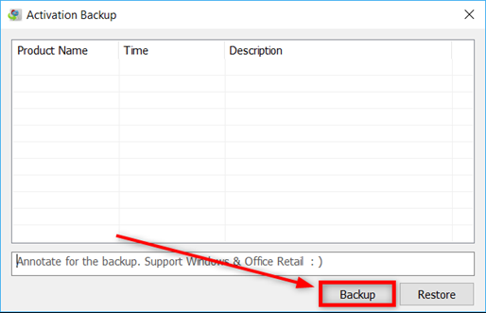

Rồi chọn OK như vậy là xong phần backup lại bản quyền của windows & office rồi.

**Lưu ý:** Trong file ActiveBackup đã sao lưu đầy đủ windows 10 Enter, Office, Visio, Project, nên các bạn không cần phải thắc mắc điều gì cả.

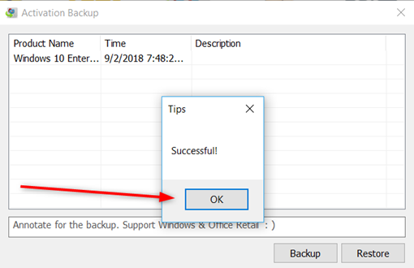

Sau khi thực các bước như trên xong rồi thì Dism++ sẽ tạo ra thêm một thư mục có tên ActiveBackup như ảnh dưới.

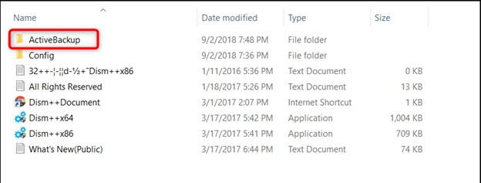

Bây giờ chỉ cần lưu file Dism++  mà lúc ban đầu các bạn đã giải nén, lưu vào Ổ đĩa E hoạt D hay nhất nên up lên Google Drive về sau nếu có cài lại windows & office chỉ cần tải về và Restore lại.

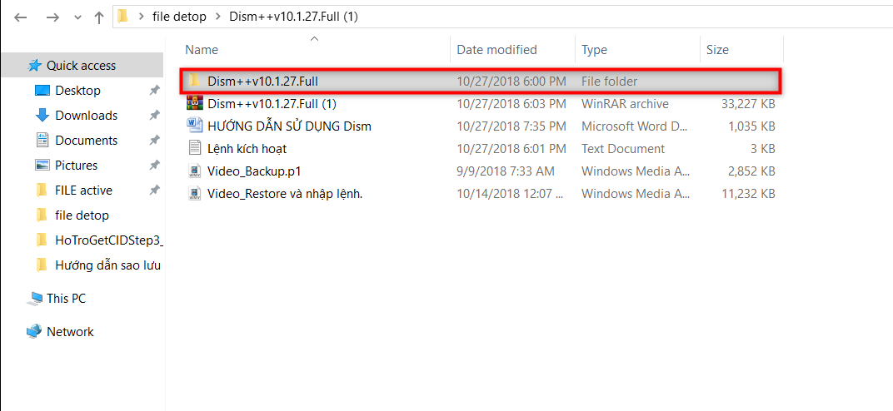

**2: Thực hiện Restore <khôi phục bản quyền > lại bản quyền sau khi cài lại windows & office.**

Sau khi cài lại windows & office xong xui hết bắc đầu Restore lại bản quyền mà bạn đã sao lưu trước đó.

**Lưu ý**  Nếu hệ thống máy tính các bạn là 32bit thì chọn Dism++x86, nếu hệ thống máy tính các bạn là 64bit thì chọn Dism++x64 xem như trong ảnh là chọn Dism++x64 trên hệ thống máy tính 64bit.

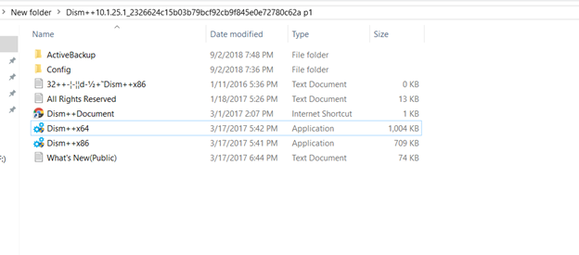

Tiếp tục chọn Accept.



Tiếp tục chọn Cancel < nếu hiện thông báo này – không hiện thông báo nay thì bỏ qua chuyển sang bước tiếp theo> để không cần phải Update lên version mới vì version mới không có tính năng Activation Backup.

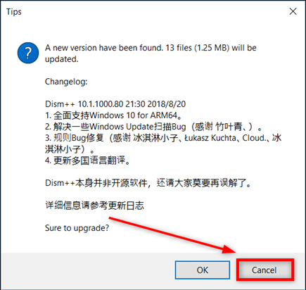

Tiếp tục chọn Toolkit.



Tiếp tục chọn Activation Backup.



Như ảnh dưới, trên máy tính mình là windows 10 Enter, các bạn chọn vào nó.

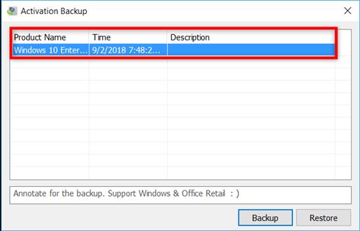

Đến đây nếu trên windows 10 thì kết nói internet và bật windows Updates lên xong ấn Restore.

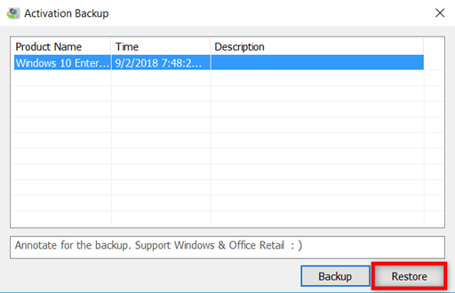

Và đợi khoản một phút cho Dism++  thực hiện hóa trình khôi phục lại bản quyền mà các bạn đã sao lưu trước đó, có một bản thông báo hiện ra như ảnh dưới thì chọn OK.

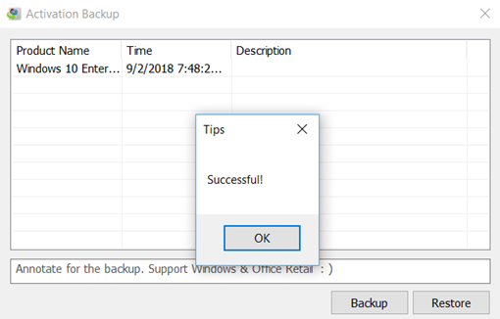

Hiện Successful là đã khôi phục bản quyền thành công.

**3. KIỂM TRA ĐÃ KHÔI PHỤC BẢN QUYỀN THÀNH CÔNG CHƯA**

Nhấn Start Menu , gõ cmd rồi chuột phải vào  Command Prompt chọn (Run as Administrator)

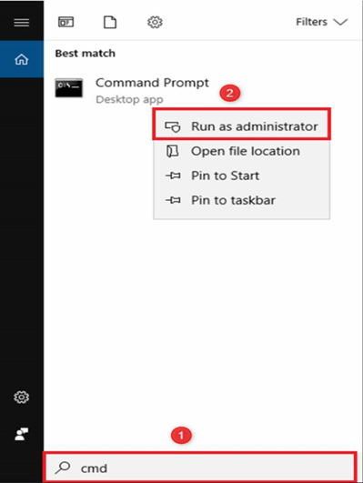

Rồi copy nhóm lệnh dưới dán vào Command và đợi… gõ (Enter)

**Với Windows: 7- 8 - 8.1 - 11**

==========================================================

Sc config Sppsvc start= auto & Net.exe start Sppsvc

Sc config Osppsvc  start= auto & Net.exe start Osppsvc

Sc config wuauserv start= auto & Net.exe start wuauserv

Sc config LicenseManager start= auto & Net.exe start LicenseManager

Cscript.exe /nologo %windir%\system32\slmgr.vbs /rilc

Cscript.exe /nologo %windir%\system32\slmgr.vbs -ato

Cscript.exe /nologo %windir%\system32\slmgr.vbs -dli

==========================================================

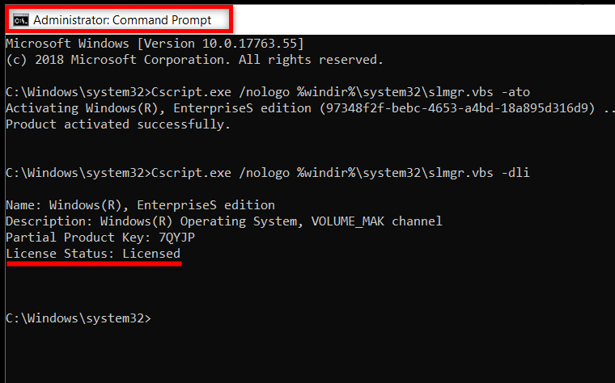

Nếu có Office thì copy tiếp cùng một nhóm tương ứng với Version của Office.

“Copy nhóm lệnh dưới dán vào Command và đợi… gõ Enter”

*. **VỚI OFFICE**

**Version Office 2010**

Cscript.exe "C:\Program Files (x86\Microsoft Office\Office14\OSPP.VBS" /dstatus

Cscript.exe "C:\Program Files\Microsoft Office\Office14\OSPP.VBS" /dstatus

**Version Office 2013**

Cscript.exe "C:\Program Files (x86)\Microsoft Office\Office15\OSPP.VBS" /dstatus

Cscript.exe "C:\Program Files\Microsoft Office\Office15\OSPP.VBS" /dstatus

**Version Office 2016 – 2019 - 2021**

Cscript.exe "C:\Program Files (x86)\Microsoft Office\Office16\OSPP.VBS" /dstatus

Cscript.exe "C:\Program Files\Microsoft Office\Office16\OSPP.VBS" /dstatus

Xem như ảnh dưới là mình Restore thành công bộ Office đã nhận License.

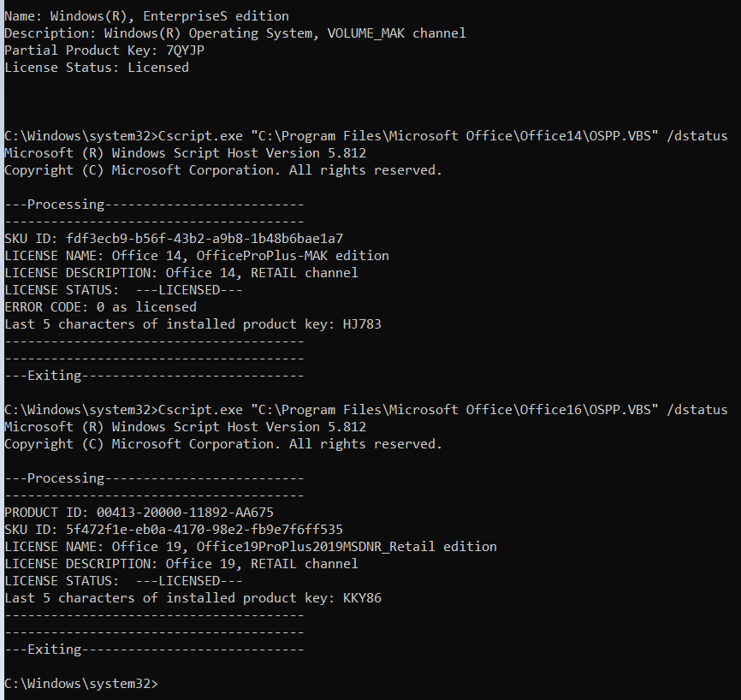

Sau cùng thì Restart lại máy, như vậy là hóa trình Restore lại Bản quyền windows, Office, Visio Professional & Project Professional đã hoàn tất, chúc các bạn thành công.

Rất mong các bạn chia sẻ cho bạn bè hoặc người thân cùng vào tham gia group để được hưởng những quyền lợi mà Group chúng tôi có được.